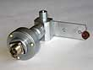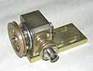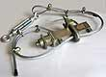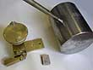
Тиску промивної проходки крутного моменту рівня ПР в прий-
рідини (ПР) на вході на роторі мальній ємності

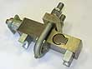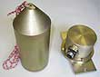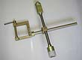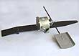

Навантаження густини ПР в ходів насосу витрати ПР
на крюку прийм. ємності на виході

